Suizide unter Medizinern:

„Unter den Älteren fehlt der Wille, etwas zu verändern“
Von Kim Maurus, Eva Schläfer, Lucia Schmidt
Lesezeit: 6 Min.
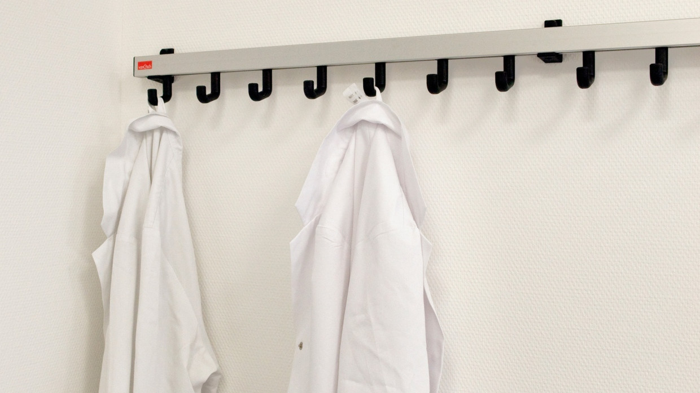
Ärzte nehmen sich häufiger das Leben als der Durchschnitt der Bevölkerung. Wie erleben das Kollegen, die mit dem Tod von Patienten vertraut sind? Und gehen Kliniken in ihren Augen adäquat damit um? Drei Mediziner berichten.
TeilenMerkenDrucken

Assistenzarzt im 5. Jahr, Fachrichtung Orthopädie und Unfallchirurgie, 32 Jahre:
In meiner damaligen Klinik hat ein Anästhesist möglicherweise Suizid begangen. Vollständig beweisen kann man das nicht, weil es keinen Abschiedsbrief gab. Später wurden in seinem Spind Medikamente gefunden, möglicherweise hatte er ein Suchtproblem. Er war ein Bekannter von mir. Ich hatte in derselben Nacht Dienst in einem anderen Bereich, wir hatten keinen Kontakt währenddessen, das Krankenhaus ist weitläufig. Morgens habe ich dann die Nachrichten bekommen: „Saukrass, hast du schon gehört?“ Es gab für mich keine Anzeichen, er war ein extrovertierter Mensch, immer freundlich und fröhlich. Ich habe mich dann erkundigt, was es für Möglichkeiten gibt, sich zu verabschieden. In der Klinik muss es doch etwas geben, dachte ich, ein Kondolenzbuch zum Beispiel, einen Gottesdienst, eine Schweigeminute. Aber es gab in den Folgetagen nur eine kurze Veranstaltung für die direkten Kollegen. Und damit war die Sache gegessen.
Das Problem ist, im Krankenhaus wird nie innegehalten, niemand sagt: „Nehmt euch die Zeit, die ihr braucht, redet mit jemandem darüber.“ Ich hätte mir gewünscht, dass es eine Aufarbeitung gibt und zumindest niedrigschwellige Hilfsangebote kommuniziert werden. Dass eine Rundmail über das Geschehene aufklärt und zumindest temporär eine Nummer oder E-Mail-Adresse eingerichtet wird, bei der man sich melden kann. Mir geht es darum, dass man die Tür aufmacht. Ob man durchgeht, kann ja jeder selbst entscheiden. Aber das ist das Mindeste. Es gab dann noch eine Beerdigung, für die hätten sich die meisten aber freinehmen müssen, möglich gemacht wurde es nur seinen direkten Kollegen. Sein Chefarzt ist nicht aufgetaucht, das fand ich nicht professionell.
Hilfe bei Suizidgedanken
Sprechen Sie mit Menschen

Die Telefonseelsorge

Die Hilfe-Chats

Die E-Mail-Beratung

Ich kenne Kollegen in anderen Häusern, die meinen, bei ihnen wäre der Fall anders gelaufen. Bei uns fehlte mir ein Raum für den Schmerz, besonders für Kollegen, die vielleicht selbst dunkle Gedanken haben. Es geht immer nur darum, Vollgas zu geben. Da wird nicht gefragt, wie man sich fühlt. Traurig oder emotional zu sein wird einem als Schwäche ausgelegt. Wenn man mal gut durchkommt und zwischendurch was essen gehen oder pünktlich Feierabend machen kann, gilt man als faul oder unkollegial. Das liegt an der älteren Generation, besonders unter Unfallchirurgen und Orthopäden. Man feiert sich dafür, dass man in einer Nacht dreißig, vierzig Patienten „wegballert“ oder sieben OPs gemacht hat. „Ich bin total platt heute“, so was sagt man einfach nicht.
Man erlebt in diesem Job ja ohnehin Sachen, die eine Form von Aufarbeitung brauchen: Man sieht tote Gleichaltrige, Menschen, denen die Straßenbahn den Arm abgefahren hat oder die von Rasern erfasst wurden. Da haben sich Bilder eingebrannt, die nicht alle Kollegen durch ein gutes Umfeld abfedern können. Die brauchen Leute zum Reden. Schon im Studium müsste man dafür sensibilisiert werden, dass es in Ordnung ist zu sagen: Ich kann nicht mehr, ich brauche Hilfe. Und dann müssten solche Angebote auch in der Klinik etabliert werden. Aber besonders unter den Älteren fehlt der Wille, etwas zu verändern. Ich hatte Monate vor dem Fall mal meinen Vorgesetzten gefragt, ob er eigentlich wisse, wie viel in seiner Abteilung geweint werde. Er hat nur geantwortet, das glaube er nicht. Sein Motto ist: Wer hier nicht arbeiten will, soll gehen.
Anästhesist, Zusatzbezeichnung Intensiv- und Notfallmedizin, 62 Jahre:
Ich bin seit 34 Jahren Arzt und habe etwa 15 Suizide von Kollegen erlebt, überwiegend von Männern. Das klingt nach einer hohen Zahl, aber nur mit zwei Personen habe ich zusammengearbeitet. Ansonsten waren das Leute, die ich nur oberflächlich kannte und von denen ich dann hörte, dass sie sich umgebracht haben. In einem Fall ist das am Arbeitsplatz selbst passiert.
Dass Ärzte ein höheres Suizidrisiko als die Allgemeinbevölkerung haben, kann ich mir gut vorstellen. Der Job ist körperlich und geistig beanspruchend und nicht mit 40 Stunden in der Woche abgetan. Als Arzt zu arbeiten ist eine Belastung, die weit über das hinausgeht, was einem andere Berufe abverlangen, und auch dadurch bedingt wird, dass wir nicht einfach sagen können, wir stellen das Arbeiten jetzt mal ein, denn dann würde ein Patient darunter leiden.

Dass das nicht selten für Ärzte viel oder sogar zu viel ist, zeigt sich auch darin, dass die Abhängigkeit von Alkoholika, von weichen und harten Drogen, von Benzodiazepinen um ein Vielfaches höher ist als in der normalen Bevölkerung. Ich denke, bei Suiziden von Ärzten liegt häufig eine Ansammlung von Problemen vor: Überforderung, unglückliche Familienverhältnisse, manchmal auch Karriereprobleme. Hinzu kommt die Verfügbarkeit von Medikamenten.
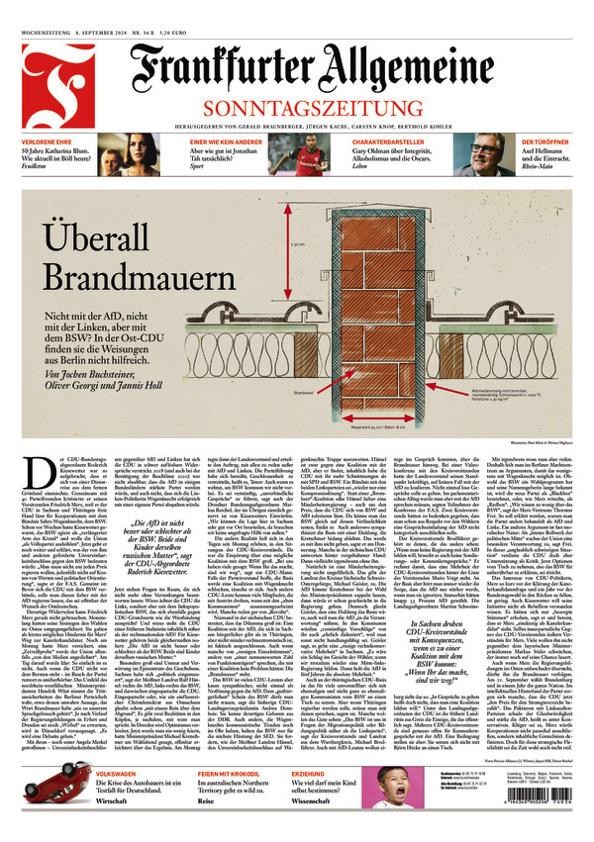
Dieser Text stammt aus der Frankfurter Allgemeinen Sonntagszeitung.
F.A.S. jetzt lesen
Über die Suizide, die ich in meinem beruflichen Umfeld erlebt habe, wurde unter den Kollegen gesprochen. In einem Fall vor mehr als 20 Jahren hatte sich ein leitender Oberarzt suizidiert. Die Abteilung wurde zusammengerufen. Ein paar Stunden lang wurden die Narkosen ausgesetzt, darüber hinaus waren wir uns selbst überlassen. Ich hatte ihn zwar gekannt, aber keinerlei emotionale Beziehung zu ihm, von daher war das für mich nicht sonderlich belastend. Einige Kolleginnen aber hatten ihn auch persönlich geschätzt und waren traurig. Das haben sie untereinander ausgemacht. Sie haben sich getroffen, sie haben geredet, natürlich sind sie zur Beerdigung gegangen. Ich denke, wir sollten unsere gesellschaftlichen Normen, sich zur Beerdigung freizunehmen, sich dem Anlass entsprechend zu kleiden und von jemandem Abschied zu nehmen, nicht unterschätzen.
Trotzdem gibt es in den Kliniken eine standardisierte Vorgehensweise, wenn Angestellte mit Trauer zu kämpfen haben. Als angestellter Arzt wendet man sich an den Chef der Abteilung oder an den Ärztlichen Direktor und kommuniziert: „Ich habe Probleme und benötige Hilfe.“ Ich glaube nicht, dass man allein gelassen wird, wenn man mit einem solchen Anliegen anklopft. Wir alle haben eine komplett unterschiedliche emotionale Ausstattung, und wir gehen auch aufgrund unserer Biographie unterschiedlich mit Trauer um. Natürlich gestehe ich jedem zu, sich Hilfe zu suchen, wenn ein Suizidfall im Bekanntenkreis, auf der Arbeit, in der Klinik passiert ist. Es ist nur eben nicht meine Art, damit umzugehen.

Dass in einem Krankenhaus der Umgang mit dem Tod trotzdem ein anderer ist als in anderen Berufen, ist in meinen Augen nur logisch. Die Bevölkerung ist des Todes doch komplett entwöhnt, wir Ärzte nicht. Unser Umgang bedeutet nicht, dass wir nicht sensibel sind, dass wir nicht weinen, wenn Freunde von uns sterben.
Assistenzärztin in der Inneren Medizin, 39 Jahre:
Es beschäftigt mich sehr, dass psychische Gesundheit bei Medizinern sowohl untereinander als auch von der Gesellschaft kaum thematisiert wird. Um unsere Patienten kümmern wir uns immer, untereinander tauschen wir uns über psychische Probleme nur selten offen aus. Dabei belegt jede Statistik, dass nicht nur die Suizidrate hoch ist unter Medizinern, sondern auch die Abhängigkeitserkrankungen und das Erschöpfungssyndrom.
Einer der Gründe, warum nicht offen darüber gesprochen wird, ist in meinen Augen neben den absurden Arbeitsbedingungen, dass die Medizin, gerade in Kliniken, noch immer sehr hierarchisch organisiert ist. Wenn man in einer Klinik erfolgreich arbeiten will, gibt es viele Abhängigkeiten. Regelmäßige professionelle Supervision für Kollegen in besonders belastenden Bereichen oder nach akuten Situationen gibt es nicht, stattdessen sehr viel Druck, durch harte Arbeitsbedingungen „irgendwie durchzumüssen“. An die eigene Belastungsgrenze zu stoßen und dann darüber hinauszugehen, das kennt wohl fast jeder Mediziner, der in der Akutversorgung arbeitet. Manche stecken es weg, bei anderen entwickeln sich funktionale Depressionen, die im schlimmsten Fall im Suizid enden.

In jeder Branche, in jedem großen Unternehmen gibt es Fortbildungen, Workshops oder Angebote an die Mitarbeiter, die Titel tragen wie: „So baue ich Stress ab“ oder „Wie reduziere ich psychische Belastungen?“. So etwas gibt es in Kliniken kaum. Und das, obwohl Ärzte im Dienst Tage, Nächte und ganze Wochenenden in der Klinik verbringen.
Mehr zum Thema
Suizidprävention
Warum nehmen sich so viele Ärzte das Leben, Frau Lewitzka?
Suizid einer Oberärztin
Ärzte der Klinik Friedrichshafen haben falsch gehandelt
Register und Beratung
Lauterbach will Zahl der Suizide senken
Ich habe einfach den Eindruck, dass Ärzte manchmal nicht als Menschen wahrgenommen werden. Es wird erwartet, dass sie immer ein offenes Ohr für jedes Anliegen haben und dabei dauerhaft empathisch sind. Aber keiner fragt den Mediziner: „Wie geht es Ihnen eigentlich dabei?“ Natürlich ist das nicht die Aufgabe der Patienten. Aber ich nenne mal Beispiele, bei denen die Gefühle und die Position des Arztes kaum eine Rolle spielen. Im Internet findet man teilweise sehr persönliche bis beleidigende Bewertungen über Ärzte.
Wenn man dagegen vorgehen will als Arzt, hat man es rechtlich aber schwer – auch aufgrund der Schweigepflicht. Oder andere Beispiele: Wenn in Medien und Politik über assistierten Suizid oder Abtreibung diskutiert wird, dann werden diese Themen von allen Seiten beleuchtet. Ethisch, rechtlich, aus Sicht der Patienten – aber die Frage, wie es einem Mediziner damit geht, die habe ich in den ganzen Diskussionen nicht gehört. Und wenn sie aufgegriffen wird, dann immer mit dem Tenor: Das ist doch nun mal deren Job.

Neben alldem haben Ungeduld, aggressives Verhalten in Form von Beschimpfungen und auch Gewalt gegen Mediziner vor allem in Notaufnahmen stark zugenommen. Eigentlich sind diese allgemeinen Arbeitsbedingungen mittlerweile hinreichend bekannt, es ändert sich aber fast nichts. Ich wünsche mir neben deren Verbesserung auch einfach ab und zu mehr Verständnis der Patienten für etwas längere Wartezeiten und vielleicht häufiger mal ein aufrichtiges Danke. Am Ende des Tages sind wir auch nur Menschen und eben keine Halbgötter in Weiß.

